DEVIS FORMATION

INTITULE FORMATION : ACCES AUX RESPONSABILITES Réussir au féminin

MODULE 1 : Du 24 au 25 avril 2021 en distanciel
Volume horaire : 7 heures

Frais de formation (administratifs/pédagogiques) : 100,00 €

TOTAUX Frais de formation (administratifs/pédagogiques) : 100,00 €

TOTAL = 100,00 €

Tous les règlements sont à effectuer à l’ordre de la FFHB ou par virement bancaire.

Pour faire valoir ce que de droit.

Fait à Créteil, le 22 mars 2021
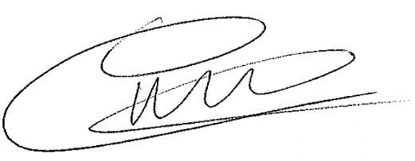
Nicolas BARBEAU
Directeur Administratif et Financier IFFE

"Je suis d’accord avec ces conditions d’inscription"
Pour approuver, le stagiaire signe (+ le Président si c’est la structure qui paye, avec tampon)

Date :………………….

Le stagiaire Le Président de :………………..…………

Nom, Prénom :……………………………. Nom, Prénom :………………….……………

Signature : Signature :

